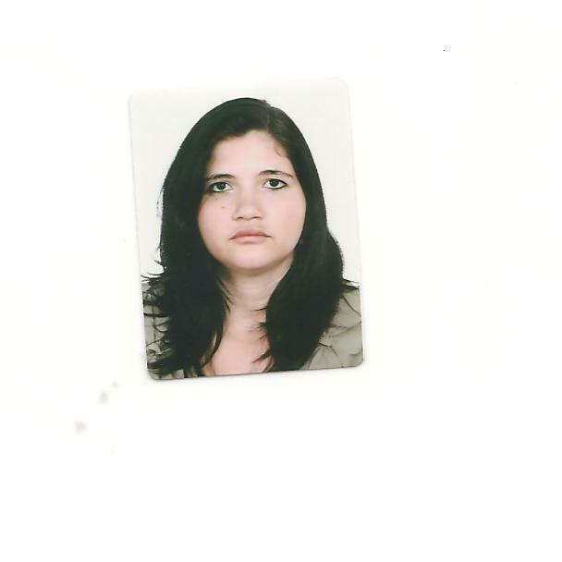

**Anna Lisa Pereira**

Endereço: Rua das Figueiras Lote 03 Bloco B Apto 302 Águas Claras Brasília DF

Celular**:** (61) 996872274

Brasileira, 33 anos.

e-mail: *annalisapereira@gmail.com*

**Resumo das Qualificações**

Conhecimento sólido na área de informática; Habilidade na área de Operadora de Telemarketing, Enfermagem, Brigadista e Socorrista desenvolvida durante curso profissionalizante e experiência profissional.

**Formação Escolar**

✓ Nível Superior Ciências Biológicas (cursando)

**Cursos**

✓ Operador de Micro (Word, Excel, Power Point, Access, Digitação e Internet (PW Informática - 2003)

✓ Tele Operadora de Telemarketing (Diferencial consultoria - 2005)

✓ Técnicas e Excelência no Atendimento ao Cliente (Diferencial consultoria - 2005)

✓ Relações Humanas no Trabalho (Centro de Educação Profissional – 2007)

* Técnico de Enfermagem (CETESI – 2010)
* Brigadista (Destak – 2018)
* Socorrista (Destak - 2018)

**Histórico Profissional**

***GP Telemarketing e Informática***

✓ ***Período:*** 21/03/2005 à 01/12/2005

✓ ***Função:*** Analista de relacionamento I

✓ ***Setor:*** Cobra Tecnologia

***Gennari & Peartree Projetos e Sistemas***

✓ ***Período:*** 01/12/2005 à 23/12/2006

✓ ***Função:*** Técnica de Atendimento e Suporte

✓ ***Setor:*** Help Desk dos Correios

***Consoft Consultoria e Sistemas LTDA***

✓ ***Período:*** 18/12/2006à 13/02/2009

✓ ***Função:*** Técnica de Atendimento e Suporte II

✓ ***Setor:*** ECT (Empresa Brasileira de Correios e Telégrafos)

***CTIS Tecnologia S.A***

✓ ***Período:*** 03/11/2009à 14/02/2011

✓ ***Função:*** Técnica de Atendimento e Suporte II

✓ ***Setor:*** MEC (Ministério da Educação e Cultura

***Hospital Alvorada Taguatinga***

✓ ***Período:*** 15/08/2011 à 13/05/2013

✓ ***Função:*** Técnica de Enfermagem

✓ ***Setor:*** UTI adulto (Unidade de Terapia Intensiva)

***Hospital Santa Luzia***

✓ ***Período:*** 04/04/2013 à 10/07/2013

✓ ***Função:*** Técnica de Enfermagem

✓ ***Setor:*** UTI Cirúrgica (Unidade de Terapia Intensiva)

***IC – Instituto de Cardiologia do DF***

✓ ***Período:*** 01/07/2013 à 11/01/2018

✓ ***Função:*** Técnica de Enfermagem

✓ ***Setor:*** UTI Cardiopediatrica (Unidade de Terapia Intensiva)

**Síntese Final**

Determinada considero-me uma profissional capaz, dinâmica, criativa, comunicativa, com poder de absorção e aprendizado, tendo ainda, facilidade para trabalhos que envolvam orientação ao cliente, possuindo flexibilidades para mudanças e novos conceitos.

Por considerar-me apto e ter interesse em ingressar nesta empresa é que me disponho a entrevistas, testes ou maiores esclarecimentos.

Desde já agradeço a atenção.

Brasília,25 de Julho de 2018.